عدو المسافات القصيرة :

عدو مسافة 001 م:

يدرك جميعنا أنَّ السرعة صفة أساسية ليست لعدو المسافات القصيرة فعلى وفق بل تحتاجها أنواع الألعاب المتسابقة الأخرى جميعها وهذه الصفة لا تعتمد أساساً على التدريب فقط بل هناك الموهبة التي تلعب دوراً جوهرياً في إنجاز هذا النوع من المسابقة .

إنَّ الأداء الفني للعدو ليس مجرد القدرة على العدو فقط . بل توجد متطلبات مهمة أخرى كالقوة وسرعة ٱنقباض وٱسترخاء العضلات المستخدمة في الأداء الحركي للعدو . ولكي نستطيع وضع مقياس رئيس للتمييز بين العدائين المتدربين الجيدين والمبتدئين ، يجب تقسيم مسافة السباق الى مراحل لسهولة الإجراءات اللازمة للدراسات العملية العلمية إذ يتطلب إتقان خطوات للعمل على دقة معرفة ما يلزم من نواحي فنية أو مراحل ومن بين هذه المراحل:

1 – مرحلة البدء .

2 – مرحلة العدو بعد الإنطلاق من مكعبات البداية .

3 – المرحلة الوسطى من مسافة السباق .

4 – مرحلة النهاية .

**1 – مرحلة البدء :**

يوجد نوعان أساسيان للبدء هما :

أولاً : البدء المنخفض .

ثانياً : البدء العالي .

أولاً : البدء المنفض بعد تجارب عديدة تم ٱستخدام البدء المنخفض من مكعبات البداية لعدو المسافات القصيرة حتى سباق مسافة (004 متر) عدو للأسباب الآتية :

1 – يكون الإرتكاز في البدء المنخفض على الأيدي والأرجل ويقع مركز ثقل الجسم بين قاعدتي الإرتكاز ( الذراعان والرجلان ) وبذلك يكون مركز ثقل الجسم بعيداً عن القدمين بمسافة كافية تسمح للمتسابق بالإنطلاق وهو مائل للأمام بزاوية حادة من لا يضيع أي (عشر من الثانية) في أثناء السباق .

2 – يتم الدفع بالقدمين من المكعبات البداية بقوة أكبر من دفعها عند ٱستخدام البدء العالي .

3 – يتحرك مركز ثقل الجسم عند ٱستخدام البدء المنخفض من أسفل الى أعلى في خط مائل ( بزاوية أقل من 30 ْ ) . أَمَّا مركز ثقل الجسم في خط مائل (بزاوية أقل من 30 ْ) . أَمَّا مركز ثقل الجسم فيتحرك في خط منحنٍ الى حد ما عند ٱستخدام البدء العالي .

4 – الفرق الزمني من ٱستخدام البدء المنخفض والبدء العالي لعدو مسافة (001 متر) هو (0.8) من الثانية ومن هنا يتضح لنا أهمية ٱستخدام البدء المنخفض في المسافات القصيرة .

أشكال البدء المنخفض :

هناك أشكال عدة للبدء المنخفض هي :

1 – البدء قصير التوزيع .

2 – البدء متوسط التوزيع .

3 – البدء طويل التوزيع .

4 – البدء حديث التوزيع .

SL01395_ طرائق توزيع القدمين في البدء المنخفض :

1 – البدء قصير التوزيع : يقيس المتسابق بقدمة من حافة (خط البداية) البعيدة عن (خط النهاية) مسافة (قدمين أو قدم ونصف) وتقدر المسافة بـ (50 – 60سم) ويثبت الكعب الأمامي بزاوية (40 ْ– 45 ْ) . في عكس ٱتجاه العدو، ثم يقف المتسابق مواجهاً لٱتجاه العدو واضعاً مقدم مشط قدم وٱرتكازه خلف هذه العلامة مباشرة ثم يضع مشط القدم الأخرى ( الحرة ) في محاذاة كعب القدم الأمامية بحدود (25 – 30سم) وعلى بعد عرضي منها (10 – 15سم) ثم يثبت الكعب الخلفي بزاوية (70 ْ– 80 ْ) . ثم يثبت قدم الإرتقاء في الكعب الأمامي ( أو الحفرة الأمامية ) ويثبت القدم الحرة في الكعب الخلفي بعدها يرتكز المتسابق على ركبة القدم الخلفية في وضع نصف ( الجثو ) ثم يضع يديه بٱتساع الصدر خلف خط البداية مباشرة . وكما موضح في الشكل (17) .

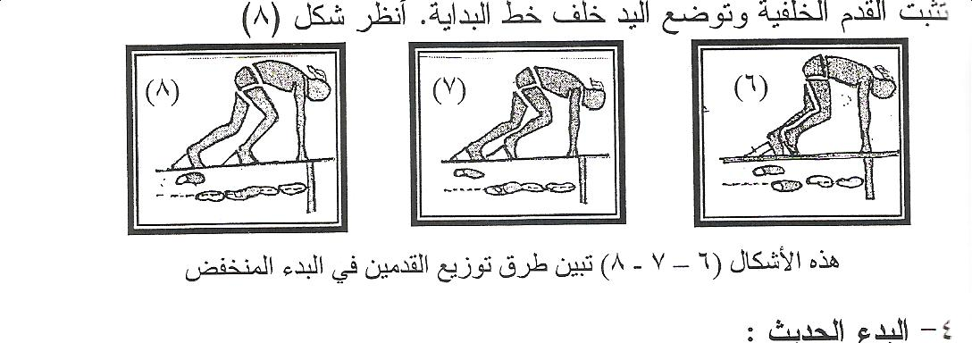

الشكل(17)

2 – البدء متوسط التوزيع : يقيس المتسابق بقدمة (1 – 1 / 4 قدم) تقريباً من خلف خط البداية مباشرة ، ثم يثبت المكعب الأمامي بالطريقة السابق شرحها يثني الركبتين ليأخذ وضع نصف ( الجثو ) بحيث تكون ركبة الرجل الخلفية في محاذاة تقوس القدم الأمامي ، وتبعد عنها عرضاً من (10 – 15سم) وترسم علامة مكان ٱتصال مشط القدم الخلفية بالأرض ويثبت عندها المكعب الخلفي ، ثم يثبت في المكعب الخلفي القدم الخلفية وتوضع اليدان خلف البداية . وكما موضح في الشكل (18) .



الشكل( 18 )

3 – البدء طويل التوزيع : يقيس المتسابق بقدمه (1 – 1 / 2 قدم) تقريباً من خط البدء ويثبت المكعب الأمامي ، ثم يثبت فيه قدم الإرتقاء ويرتكز المتسابق على ركبة القدم الخلفية بحيث تكون في محاذاة كعب القدم الأمامية ، وتبعد عنها بـ(10-15سم) عرضاً . يثبت المكعب الخلفي مكان التقاء القدم الخلفية بالأرض، بعدها تثبت القدم الخلفية وتوضع اليد خلف خط البداية وكما موضح في الشكل (19) .



الشكل(19)

4 – البدء حديث التوزيع : يضع المتسابق ركبة الرجل المتقدمة خلف خط البداية مباشرة – ثم يضع علامة عند ملامسة مشط القدم (وهو عمودي على الأرض) وتحدد هذه المسافة بطول الساق من الركبة للمشط إذ يثبت المكعب الأمامي بزاوية من(35 ْ– 50 ْ) ثم يوضع مشط القدم الخلفية خلف كعب القدم الأمامية وللخارج بمسافة ٱتساع الحوض إذ يثبت المكعب الخلفي وتكون المسافة بين مشطي القدمين(قدم واحد ) تقريباً . وكما موضح في الشكل (20).



الشكل (7)

الشكل(20)

وبذلك الشكلت أحدث طرائق للبدء التي تتناسب مع المواصفات الجسمانية للمتسابق لإعطاء أكبر قوة وٱستغلال سرعة رد الفعل في الزمن المناسب للإطلاق إذ يتداول حتى الإنَّ ٱستخدام (البدء حديث التوزيع) ووضع ٱستخدام مكعبات البداية للمميزات الآتية:

أ – عدم ترك أثر على الأرض بعد ٱستخدامها .

ب- لا تتطلب وقتاً عند تثبيتها مع ثبات المسافة المضبوطة بين المكعبين والمناسبة لكل متسابق .

ج- تساعد على رفع مركز ثقل المتسابق بعكس المكعبات (الاستارات) .

د – يعطي سطحاً صلباً لدفع الجسم بقوة بعكس المكعبات(الاستارات) التي قد تترك في أثناء الدفع .

الجدول (2)

نوع البدء والمسافة الفاصلة بين خط البداية ولكل من (المكعب الأمامي والمكعب الخلفي) ووضع القدم

|  |  |  |  |
| --- | --- | --- | --- |
| **ت** | نوع البدء | وضع الأقدام  (المكعب الأمامي – المكعب الخلفي) | بعد المسافة من خط البداية  (وحدة القياس بالأقدام) |
| 1- | البدء قصير التوزيع | القدم الأمامية | 2 |
| القدم الخلفية | 2.5 – 2.75 |
| 2- | البدء متوسط التوزيع | القدم الأمامية | 1.75 – 2 |
| القدم الخلفية | 3 – 3.5 |
| 3- | البدء طويل التوزيع | القدم الأمامية | 1 – 1.5 |
| القدم الخلفية | 3.5 – 3.75 |
| 4- | البدء حديث التوزع | القدم الأمامية | ساق المتسابق |
| القدم الخلفية | (1) قدم بعد القدم الأولى |